- ^{“国培计划（2014）”—示范性集中培训}
综合改革项目初中数学班第2期简报

主办：安徽师范大学 2015年1月12日

讲述教学背后的事
——记淮北实验学校邱广东校长为国培讲学
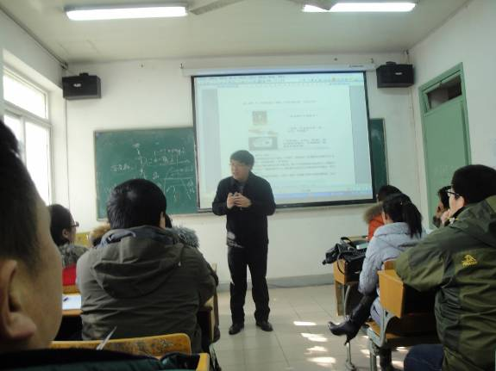
2015年1月10日上午，淮北市数学初中特级教师、淮北实验学校校长邱广东校长为国培2014——安徽省综合改革项目（初中数学）学员作了《初中数学常规有效教学的案例研究》专场报告。
邱广东为学员解读了常规教学中教什么，怎样教及为什么这样教，阐述了常规有效教学背后的故事，与国培学员共同探讨了如何理解常规教学中的背后的教学知识及专业知识，启迪了国培学员对常规教学的有效性的研究，获得了参训学员的一致好评。讲学结束时，邱广东校长还与学员交流的教学心得，邀请学员参与到他主持的淮北市初中数学工作室，共同探讨如何理解教学背后的故事。
邱广东校长是安徽省特级教师，安徽省“教坛新星”，“安徽省特级教师讲师团”成员，教育部“国培计划”库专家，安徽省皖北骨干教师研修班主讲教师，安徽省骨干教师省级培训项目主讲教师，安徽省农村中心校校本培训指导者省级培训班主讲教师，安徽省中小学教师远程继续教育首席辅导教师，安徽省教育学会中学数学专业委员会理事，安徽省初中数学优质课评比一等奖、全国初中数学优质课评比一等奖获得者。淮北市首批教育名师工作室“邱广东工作室”首席教师，淮北市“劳动模范”，淮北市“优秀教师”。

利用学生错误资源，提升有效教学
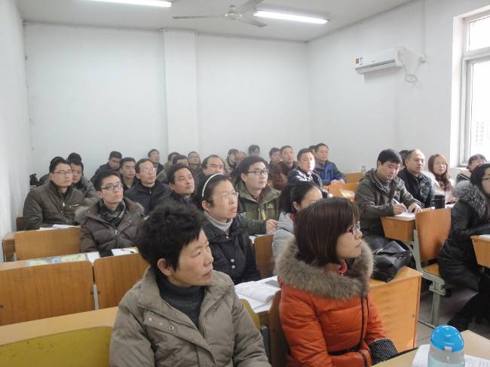
2015年1月9日下午，在国培(2014)——安徽省综合改革项目（初中数学）学员的期待中，迎来了第一位讲学专家司擎天，司擎天老师是安徽省马鞍山市外国语学校的特级教师。他给我们带来的课题是《初中生数学学习障碍与对策》。课题源自他的课题研究《初中数学教学中，要有效利用学生错误资源》，该课题曾获得马鞍山市课题研究二等奖。
司老师联系初中数学教学实际，围绕近年来课题研究的体会，以大量的案例，向学员们诠释了自己对教学的感悟，特别是通过对学生在学习中常见错误作了详尽的分析和分类，并对产生的原因进行了深入的研究，在如何纠正和克服学生的错误上，他提出许多可行的方案。讲座深入浅出，很有启发性，受到学员的一致好评。最后，司擎天老师结合自己的成长历程对学员的教学研究与自我发展提出了忠恳的建议。
（文 初中数学 桂中国, 图 初中数学 夏凯）

高端研修 实践先行
1月10日下午，“国培计划(2014)”----安徽省中小学综合改革项目安师大初中数学培训班迎来了芜湖职业技术学院党委书记、安徽师范大学数学计算机科学学院教育硕士导师陈旭东老师。陈老师用自己几十年数学教学经验，结合现今初中学校的实际情况，给我们做了《初中数学概念教学实践研究》的专题报告。
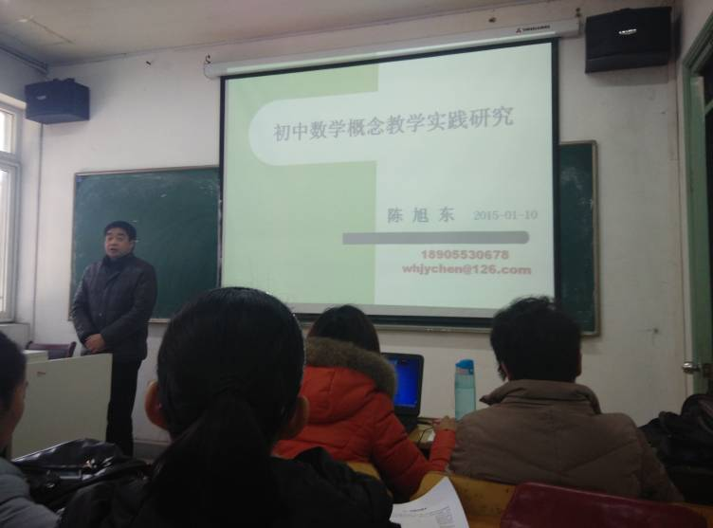
报告主要分四个方面：一、概念教学面临的主要问题，从“不准”、“不简”、“不精”、“不适合”等方面剖析教师概念教学中存在的常见问题。二、中学数学概念的概述，详细阐述了概念内涵与外延间的关系。三、数学概念学习的心理分析，通过精彩案例，揭示教师教学概念中存在的心理现象。四、从概念学习的要求入手，与教师探讨教法。
陈老师的报告缜密、严谨，有理、有据，切合现阶段初中教学实际。让我们受益匪浅，更引我们深深思考。我们的教学不能仅凭热情，仅凭经验去处理，我们要在以后的工作中更多地加入智慧作料。智慧来自知识。我们的知识储备还很欠缺。陈老师的报告给了我不竭的动力，激励我不断去探索。我们相信在学习、反思、实践中，我们的教学之路会愈趋成熟，一定会做得更好。
据悉，本次培训的讲学专题设置，以实践性课程为主，不少于50%，以实践任务驱动为主线，切合参训学员需求，按年度分阶段设置递进式培训课程。
（文 初中数学 张克军 图 初中数学 况成福 ）

报 送：教育部“国培计划”项目办公室、各省（市）教育厅

